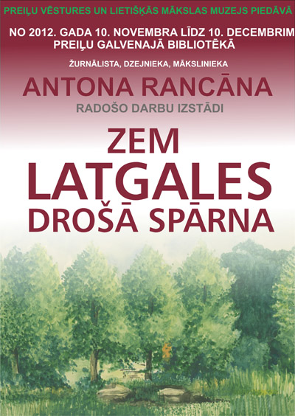
ANTONS RANCĀNS (1933-2009)
žurnālists, dzejnieks, mākslinieks
No 2012.gada 10.novembra līdz 10.decembrim Preiļu vēstures un lietišķās mākslas muzejs Preiļu galvenajā bibliotēkā piedāvā žurnālista Antona Rancāna radošo darbu izstādi no muzeja krājuma „Zem Latgales drošā spārna”.
Izstādē apskatāmi akvareļi, reprodukcijas no Antona Rancāna 1952. gada skiču albuma tādā veidā, kā šo albumu bija iekārtojis pats autors, kā arī tuva Antona Rancāna drauga un domubiedra Pētera Gleizdāna draudzīgie šarži.
ANTONS RANCĀNS (1933-2009) žurnālists, dzejnieks, mākslinieks
1991. gadā iestājās 25. Preiļu Zemessardzes bataljonā, saņēmis medaļu par Latvijas Bruņoto spēku attīstīšanu, Latvijas Valsts Aizsardzības fonda „Lāčplēsis” un LR Zemessardzes 35. bataljona goda zīmi.
Dzimis 1933. g. 19. augustā Rogovkā. Bērnība pagājusi Ičas upes krastos, tas noteicis pseidonīma izvēli un savā ziņā arī pasaules izjūtu. Beidzis Nautrēnu vidusskolu un LVU Filoloģijas fakultāti. Kā žurnālists strādājis Kārsavā, Ludzā, Preiļos. Preiļos veicis organizatorisku un redaktora darbu preses izdošanā. Latgales lauku kultūras kompleksa „Jōsmuiža” izdevniecība viņa vadībā izdevusi vairāk nekā desmit grāmatas, bet kopš 1995.g. – Latgales novada laikrakstu „Zemturis”, kas pēc Rēzeknes Latgaliešu kultūras biedrības un V.E. bīskapa Jāņa Buļa ierosmes kļuva par bāzi Rēzeknes — Aglonas diecēzes izdevumam ”Gaismas Taka”, kur Antons bija gan žurnālists, gan salicējs-maketētājs, gan redaktors.
Savas emocijas pauda dzejā, ko viņš parakstīja kā Oņte Leičujōņs.
Onte – taitod Ontons. Antons, dzimis un audzis pi Ičas upes leičim, a ūtrys vōrds – Jōņs, styprynōtais, kūpā iznōk Leičujōns. Dzeivī Rancāns...
Pi dzejūļim pīsasāstu, kod ir izdeveiba kū nūpublicēt, rakstiet sōku vydusskūlā Rogovkā (Nautrānūs), ka nikas napaleidz, pats arī kū uzzeimeju.
A. Rancāns
Dzejoļus publicējis vairāku rajonu laikrakstu slejās, Preiļu novada dzejnieku kopas krājumā „Avota ūdens malks”. Pats izdevējs un redaktors kopkrājumā pārstāvēts ar 29 dzejoļiem (kas apgādāti ar paša autora ilustrācijām).
Kopš 1976.g. darbojies Preiļos, gan kā žurnālists, gan IU „A. Rancāna izdevniecība”, Latgales Lauku Kultūras centra izdevniecībā.
Miris 2009. gadā. Apbedīts Preiļu kapsētā.

